TRƯỜNG ĐẠI HỌC BÁCH KHOA
KHOA CÔNG NGHỆ THÔNG TIN
ĐỀ THI VÀ BÀI LÀM
Tên học phần: Toán ứng dụng CNTT
Mã học phần: Hình thức thi: Tự luận có giám sát
Đề số: Đ0004 Thời gian làm bài: 90 phút (không kể thời gian chép/phát đề)
Được sử dụng tài liệu khi làm bài.

Họ tên: Nguyễn Hữu Minh Quân Lớp: 23T_DT1 MSSV: 102230208
Sinh viên làm bài trực tiếp trên tệp này, lưu tệp với định dạng MSSV_HọTên.pdf và nộp bài thông qua MS Teams.
Câu 1 (2.0 điểm): Viết chương trình (có sử dụng hàm) thực hiện công việc sau:
a) (1.0 điểm) Tìm số M là ước số nguyên tố lớn nhất của N, biết rằng N=95777.
# Trả lời: Dán code bên dưới:

#ifndef PRIME_H
#define PRIME_H

#include <vector>
#include <cmath>

//kiem tra 1 so co phai la so nguyen to hay khong
bool isPrime(int n)
{
if (n <= 1) return false;
for (int i = 2; i * i <= n; i++)
{
if (n % i == 0) return false;
}

return true;
}

//phan tich n thanh tich cac thua so nguyen to
std::vector<int> *PrimeFactorize(int n)
{
std::vector<int> p,e;
for (int i = 2; i <= n; i++)
{
if (isPrime(i))
{
if (n % i == 0) //loai bo cac so nguyen to khong phai la thua so cua n
{
int count = 0;
while (n % i == 0)
{
n /= i;
count++;
}
p.push_back(i);
e.push_back(count);
}
}
}
std::vector<int> *result = new std::vector<int>[2];
result[0] = p;
result[1] = e;
return result;
}
//tinh so uoc so cua n - number of factors of n
int numFactors(std::vector<int> expo)
{
int numOfFactors = 1;
for (int i = 0; i < expo.size(); i++)
{
numOfFactors *= expo[i] + 1;
}
return numOfFactors;
}
// liet ke tat ca cac uoc so cua n su dung phuong phap sinh
int* factorList(int numOfFactors, std::vector<int> p, std::vector<int> e)
{
int* factors = new int[numOfFactors];
factors[0] = 1;
int i = 1;
int tempExpo[e.size()]{0};
while (i < numOfFactors)
{
int factor = 1;
int j = e.size() -1;
while (tempExpo[j] == e[j])
{
tempExpo[j] = 0;
j--;
}
tempExpo[j]++;
for(int k = 0; k < p.size(); k++)
{
factor *= (int)pow(p[k], tempExpo[k]);
}
factors[i] = factor;
i++;
}
return factors;
}
//tinh tong cac uoc so cua n
int sigma(std::vector<int> p, std::vector<int> e)
{
int sum = 1;
for (int i = 0; i < p.size(); i++)
{
sum *= (int)(pow(p[i], e[i] + 1) - 1) / (p[i] - 1);
}
return sum;
}
#endif // PRIME_H

#include <iostream>
#include "../library/prime.h"

using namespace std;

int main()
{
int n;
cout << "Vui long nhap 1 so: ";
cin >> n;
vector<int> *result = PrimeFactorize(n);
vector<int> p = result[0];
vector<int> e = result[1];
cout << "Cac thua so nguyen to cua " << n << " la: ";
for (int i = 0; i < p.size(); i++)
{
cout << p[i];
if (e[i] > 1)
{
cout << "^" << e[i];
}
else
{
cout << "";
}
if (i < p.size() - 1)
{
cout << " * ";
}
}
//find max
int max = p[0];
for (int i = 1; i < p.size(); i++)
{
if (p[i] > max)
{
max = p[i];
}
}
cout << endl
<< "Thua so nguyen to lon nhat cua " << n << " la: " << max;
cout << endl;
return 0;
}

# Trả lời: Dán kết quả thực thi vào bên dưới:
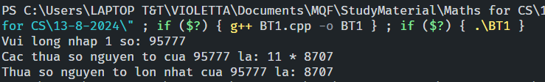

b) (1.0 điểm) Tìm số lượng các số hoàn hảo nhỏ hơn M, liệt kê và tính tổng của chúng.

# Trả lời: Dán code vào bên dưới:
#include <iostream>
#include "../library/prime.h"

using namespace std;

bool checkPerfectUsingEquation(int n)
{
vector<int> *result = PrimeFactorize(n);
vector<int> p = result[0];
vector<int> e = result[1];

int sum = sigma(p, e);
return sum == 2 * n;
}

bool checkPerfectUsingSum(int n)
{
vector<int> *result = PrimeFactorize(n);
vector<int> p = result[0];
vector<int> e = result[1];

int num = numFactors(e); // number of factors of n not including n
int* factors = factorList(num, p, e); // list of factors including n at the END

int sum = 0;
for (int i = 0; i < num - 1; i++) //only sum up factors not including n
{
sum += factors[i];
}
return sum == n;
}

int main()
{
int n;
cout<<"Vui long nhap n: ";
cin>>n;
int count = 0;
for (int i = 1; i <= n; i++)
{
if (checkPerfectUsingEquation(i))
{
count++;

}

}
cout << "So luong so hoan hao nho hon M: " << count << endl;
return 0;
}

# Trả lời: Dán kết quả thực thi vào bên dưới:
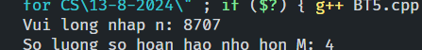
Câu 2 (2.0 điểm): Cho ma trận A. Viết chương trình (có sử dụng hàm) thực hiện phân rã ma trận A bằng phương pháp SVD.
# Trả lời: Dán code vào bên dưới
#include <iostream>
#include "library/eigen/Eigen/Dense"
#include <iomanip>
#include <cmath>

using namespace std;
using namespace Eigen;

int count = 0;

void swap(double &a, double &b);
void display(double A[][10], int row, int col);
void transpose(double A[][10], double At[][10], int rows, int cols);
void multiplyMatrices(MatrixXd &S, double A[][10], double B[][10], int row1, int col1, int col2);
void getEigenValuesAndVectors(MatrixXd S, MatrixXd &lambda, MatrixXd &vector);
void calculateMatrixS(MatrixXd lambda, double sigma[][10], int rows, int cols);
void calculateMatrixU(MatrixXd lambda, MatrixXd vector, double U[][10], double A[][10], int rows, int cols);
void calculateMatrixV(MatrixXd vector, double V[][10]);
void gramSchmidt(double U[][10], int rows, int cols);
void rref(MatrixXd &U_matrix);
int main()
{
int rows, cols;
double A[10][10], At[10][10];

// Input matrix dimensions
cout << "Enter Matrix Dimensions:" << endl;
cout << "Rows: ";
cin >> rows;
cout << "Columns: ";
cin >> cols;

// Input matrix elements
cout << "Enter Matrix Elements:" << endl;
for (int i = 0; i < rows; i++)
{
for (int j = 0; j < cols; j++)
{
cout << "A[" << i + 1 << "][" << j + 1 << "] = ";
cin >> A[i][j];
}
}

MatrixXd S(cols, cols), lambda(cols, 1), vector(cols, cols);

// Transpose matrix A
transpose(A, At, rows, cols);

// Calculate S = A^T * A
multiplyMatrices(S, At, A, cols, rows, cols);
MatrixXd S_copy = S;
rref(S_copy);
// Get Eigenvalues and Eigenvectors
getEigenValuesAndVectors(S, lambda, vector);

// Declare necessary matrices
double sigma[10][10], U[10][10], V[10][10];

// Calculate U, Sigma, and V matrices
calculateMatrixU(lambda, vector, U, A, rows, cols);
// gramSchmidt(U, rows, cols - ::count);
cout << "Completed Gram-Schmidt Process." << endl;
MatrixXd null_space(cols, 1);
for (int i = 0; i < cols; i++)
{
null_space(i, 0) = S_copy(i, cols - 1);
}
// Display U matrix
cout << "Matrix U:" << endl;
display(U, rows, rows);

calculateMatrixS(lambda, sigma, rows, cols);
cout << "Matrix Sigma:" << endl;
display(sigma, rows, cols);

calculateMatrixV(vector, V);
cout << "Matrix V^T:" << endl;
double VT[10][10];
transpose(V, VT, cols, cols);
display(VT, cols, cols);

// Multiply U * Sigma * V^T to verify the result
MatrixXd U_matrix(rows, rows), V_matrix(cols, cols), S_matrix(rows, cols);
for (int i = 0; i < rows; i++)
for (int j = 0; j < rows; j++)
U_matrix(i, j) = U[i][j];

for (int i = 0; i < cols; i++)
for (int j = 0; j < cols; j++)
V_matrix(i, j) = V[i][j];

for (int i = 0; i < rows; i++)
for (int j = 0; j < cols; j++)
S_matrix(i, j) = sigma[i][j];

MatrixXd A_matrix = U_matrix * S_matrix * V_matrix;

// Display the result of U * Sigma * V^T
cout << "Reconstructed Matrix A:" << endl;
display(A, rows, cols);

return 0;
}

void rref(MatrixXd &U_matrix)
{
int rows = U_matrix.rows();
int cols = U_matrix.cols();
int lead = 0;

for (int r = 0; r < rows; ++r)
{
if (lead >= cols)
return;
int i = r;
while (U_matrix(i, lead) == 0)
{
++i;
if (i == rows)
{
i = r;
++lead;
if (lead == cols)
return;
}
}

U_matrix.row(i).swap(U_matrix.row(r));
U_matrix.row(r) /= U_matrix(r, lead);
for (int i = 0; i < rows; ++i)
{
if (i != r)
{
U_matrix.row(i) -= U_matrix.row(r) * U_matrix(i, lead);
}
}
++lead;
}
}

// Swap function
void swap(double &a, double &b)
{
double temp = a;
a = b;
b = temp;
}

// Display matrix
void display(double A[][10], int row, int col)
{
for (int i = 0; i < row; i++)
{
for (int j = 0; j < col; j++)
cout << setw(12) << setprecision(4) << A[i][j];
cout << endl;
}
}

// Transpose matrix
void transpose(double A[][10], double At[][10], int rows, int cols)
{
for (int i = 0; i < rows; i++)
for (int j = 0; j < cols; j++)
At[j][i] = A[i][j];
}

// Multiply two matrices
void multiplyMatrices(MatrixXd &S, double A[][10], double B[][10], int row1, int col1, int col2)
{
for (int i = 0; i < row1; i++)
{
for (int j = 0; j < col2; j++)
{
S(i, j) = 0;
for (int k = 0; k < col1; k++)
{
S(i, j) += A[i][k] * B[k][j];
}
}
}
}

// Get Eigenvalues and Eigenvectors
void getEigenValuesAndVectors(MatrixXd S, MatrixXd &lambda, MatrixXd &vector)
{
SelfAdjointEigenSolver<Eigen::MatrixXd> eigensolver(S);
vector = eigensolver.eigenvectors();
lambda = eigensolver.eigenvalues();

int k = lambda.rows();
int l = vector.rows();

for (int i = 0; i < k; i++)
{
if (lambda(i, 0) < 0.00001)
{
lambda(i, 0) = 0;
::count++;
}
}

for (int i = 0; i < k; i++)
{
for (int j = i + 1; j < k; j++)
{
if (lambda(j, 0) > lambda(i, 0))
{
swap(lambda(j, 0), lambda(i, 0));
for (int h = 0; h < l; h++)
swap(vector(h, i), vector(h, j));
}
}
}
}

// Calculate U matrix
void calculateMatrixU(MatrixXd lambda, MatrixXd vector, double U[][10], double A[][10], int rows, int cols)
{
MatrixXd ui(rows, 1);
double Vi[10][10];

for (int i = 0; i < cols; i++)
{
for (int j = 0; j < cols; j++)
{
Vi[j][0] = vector(j, i);
}
multiplyMatrices(ui, A, Vi, rows, cols, 1);

for (int k = 0; k < rows; k++)
{
if (lambda(i, 0) != 0)
{
U[k][i] = (1 / sqrt(lambda(i, 0))) * ui(k, 0);
}
else
{
U[k][i] = 0;
}
}
}

// if (rows >= cols) { // i modified = here
// MatrixXd U_matrix(rows, cols);
// for (int i = 0; i < rows; i++)
// for (int j = 0; j < cols; j++)
// U_matrix(i, j) = U[i][j];

// MatrixXd orthogonal_basis = U_matrix.householderQr().householderQ();
// for (int j = cols; j < rows; j++)
// for (int i = 0; i < rows; i++)
// U[i][j] = orthogonal_basis(i, j);
// }
}

// Gram-Schmidt process for orthogonalization
void gramSchmidt(double U[][10], int rows, int cols)
{
for (int i = cols; i < rows; i++)
{
for (int j = 0; j < rows; j++)
{
U[j][i] = (i == j) ? 1 : 0;
}

for (int k = 0; k < i; k++)
{
double dot_product = 0;
for (int j = 0; j < rows; j++)
{
dot_product += U[j][i] * U[j][k];
}
for (int j = 0; j < rows; j++)
{
U[j][i] -= dot_product * U[j][k];
}
}

double norm = 0;
for (int j = 0; j < rows; j++)
{
norm += U[j][i] * U[j][i];
}
norm = sqrt(norm);
for (int j = 0; j < rows; j++)
{
U[j][i] /= norm;
}
}
}

// Calculate V matrix
void calculateMatrixV(MatrixXd vector, double V[][10])
{
int row = vector.rows(), col = vector.cols();
for (int i = 0; i < row; i++)
{
for (int j = 0; j < col; j++)
{
V[i][j] = vector(i, j);
}
}
}

// Calculate Sigma matrix
void calculateMatrixS(MatrixXd lambda, double sigma[][10], int rows, int cols)
{
int k = 0;
for (int i = 0; i < rows; i++)
{
for (int j = 0; j < cols; j++)
{
if (i == j && lambda(k, 0) != 0)
{
sigma[i][j] = sqrt(lambda(k, 0));
k++;
}
else
{
sigma[i][j] = 0;
}
}
}
}

# Trả lời: Dán kết quả thực thi vào bên dưới biết rằng , sai số .
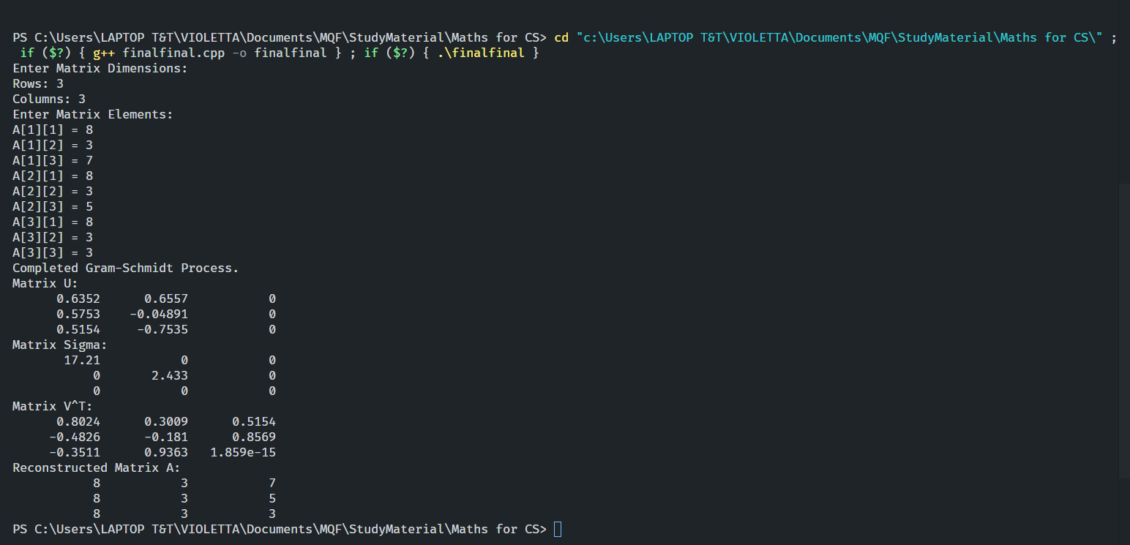

Câu 3 (3.0 điểm): Cho mười lăm điểm trong không gian Oxy như sau: {3,5}, {6,8},{9,10}, {11,2},{4,9},{7,8},{9,9},{10,3},{11,15},{34,5},{32,1},{25,10},{18,8},{7,18},{10,14}.

- (1.0 điểm) Mô tả thuật toán xác định bao lồi của tập điểm đã cho
# Trả lời: dán sơ đồ khối hoặc mã giả:
Mô tả: Từ tập các điểm theo yêu cầu đề bài ta tìm bao lồi (tập lồi nhỏ nhất chứa tất cả các điểm đề bài
Input: Toạ độ các điểm theo đề bài
Thuật toán:
Bước 1: Sắp xếp các điểm theo toạ độ x tăng dần (nếu cùng toạ độ x thì ta xếp theo toạ độ y tăng dần)
Xác định bao trên Lupper (bước 2, 3)
Bước 2: Bổ sung P1 và P2 vào bao trên Lupper với P1 là điểm bắt đầu
Bước 3: Bổ sung điểm thứ 3 (nếu 3 điểm cuối cùng không tạo thành rẻ phải thì xoá điểm giữa)
Xác định bao dưới Llower (bước 4, 5, 6)
Bước 4: Bổ sung Pn và Pn-1 vào bao dưới Llower với Pn là điểm bắt đầu
Bước 5: Bổ sung điểm thứ 3, nếu 3 điểm không tạo thành rẻ phải thì điểm giữa
Bước 6: Xoá điểm đầu và điểm cuối trong bao dưới Llower
Bước 7: Tập hợp điểm thu được theo chiều kim đồng hồ: Lupper U Llower
Output: Bao lồi (tập lồi nhỏ nhất chứa tất cả các điểm)

- (1.0 điểm) Xác định bao lồi và cạnh nhỏ nhất của đa giác lồi vừa tìm được
# Trả lời: Dán code bên dưới:
#include <iostream>
#include <vector>
#include <set>
#include <algorithm>
#include <random>

using namespace std;

class Point
{
public:
int x,y;
Point(int x, int y) : x(x), y(y) {}
Point() : x(0), y(0) {}
Point(const Point& p) : x(p.x), y(p.y) {}
bool operator < (const Point& p) const
{
if (x < p.x) return true;
else if (x == p.x) return y < p.y;
return false;
}
bool operator == (const Point& p) const
{
return x == p.x && y == p.y;
}
static vector<Point> GenerateRandomPoints(int amount, int min, int max)
{
set<Point> points; //uniqueness & default in ascending order
while (points.size() < amount)
{
int x_coor = GenerateRandomCoordinate(min, max);
int y_coor = GenerateRandomCoordinate(min, max);
points.insert(Point(x_coor, y_coor)); //may get ignored
}
vector<Point> pointsArray(points.begin(), points.end());
return pointsArray;
}
static int GenerateRandomCoordinate(int min, int max)
{
random_device rd;
mt19937 gen(rd());

uniform_int_distribution<> dist((int)min, (int)max);
int randomCoordinate = dist(gen);

return randomCoordinate;
}
};
//stores the center of polygon(made global to be used in compare function)
Point mid;
void displayPoints(const vector<Point>& points) {
for (const auto& point : points) {
cout << "(" << point.x << ", " << point.y << ") ";
}
cout << endl;
}
int orientation(const Point& p, const Point& q, const Point& r)
{
int val = (q.y - p.y) * (r.x - q.x) - (q.x - p.x) * (r.y - q.y);
if (val == 0) return 0; //colinear
return (val > 0) ? 1 : -1; //p->q->r is clockwise or counterclockwise, to the left or right
}
int quad(const Point& p)
{
if (p.x >= 0 && p.y >= 0) return 1; //goc phan tu thu nhat
if (p.x <= 0 && p.y >= 0) return 2; //goc phan tu thu hai
if (p.x <= 0 && p.y <= 0) return 3; //goc phan tu thu ba
return 4; //goc phan tu thu tu
}
bool compare(const Point& p1, const Point& p2)
{
Point p1_ = Point(p1.x - mid.x, p1.y - mid.y); //vector from mid to p1
Point p2_ = Point(p2.x - mid.x, p2.y - mid.y); //vector from mid to p2

int q1 = quad(p1_);
int q2 = quad(p2_);

if (q1 != q2) return q1 < q2;
return p1_.y * p2_.x < p1_.x * p2_.y;
}
//Find upper tangent of two polygons 'a' and 'b'
//represented as two vectors.
vector<Point> merger(const vector<Point>& a, const vector<Point>& b)
{
// n1-> number of points in polygon a
// n2-> number of points in polygon b

int n1 = a.size(), n2 = b.size();
if (n1 == 0) return b;
if (n2 == 0) return a;

// ia -> rightmost point of left polygon a
int ia = 0, ib = 0;
for (int i=1; i<n1; i++)
if (a[i].x > a[ia].x)
ia = i;

// ib -> leftmost point of right polygon b
for (int i=1; i<n2; i++)
if (b[i].x < b[ib].x)
ib=i;

// finding the upper tangent
int inda = ia, indb = ib;
bool done = 0;
while(!done)
{
done = 1;
//check if the line joining a[inda] and b[indb] is tangent line or not
//by checking if there are points on both sides of the line
//if there are points then the line is not tangent
while (orientation(b[indb], a[inda], a[(inda+1)%n1]) > 0) //here is +1
inda = (inda + 1) % n1;

while (orientation(a[inda], b[indb], b[(n2+indb-1)%n2]) < 0) //notice why -1 is used
{
indb = (n2+indb-1)%n2;
done = 0;
}
}
int uppera = inda, upperb = indb;

inda = ia, indb=ib;
done = 0;
int g = 0;
//finding the lower tangent
while(!done)
{
done = 1;
while (orientation(a[inda], b[indb], b[(indb+1)%n2]) > 0)
indb = (indb+1)%n2;

while (orientation(b[indb], a[inda], a[(n1+inda-1)%n1]) < 0)
{
inda = (n1+inda-1)%n1;
done = 0;
}
}

int lowera = inda, lowerb = indb;
vector<Point> ret;

//ret contains the convex hull after merging the two convex hulls
//with the points sorted in anti-clockwise order

int ind = uppera;
ret.push_back(a[uppera]);
while(ind != lowera)
{
ind = (ind+1)%n1;
ret.push_back(a[ind]);
}

ind = lowerb;
ret.push_back(b[lowerb]);
while(ind != upperb)
{
ind = (ind+1)%n2;
ret.push_back(b[ind]);
}
return ret;
}
vector<Point> bruteHull(const vector<Point>& points)
{
//Take any pair of points from the set & check
//whether it is the edge of the convex hull or not
//if all the remaining points are on the same side
//of the line then the line is the edge of the convex hull
//otherwise, it is not

set<Point> hull;
for (int i = 0; i < points.size(); i++)
{
for (int j = i + 1; j < points.size(); j++)
{
int x1 = points[i].x, y1 = points[i].y;
int x2 = points[j].x, y2 = points[j].y;

int A = y1 - y2;
int B = x2 - x1;
int C = x1 * y2 - x2 * y1;
int pos = 0, neg = 0;
for (int k = 0; k < points.size(); k++)
{
if (A*points[k].x + B*points[k].y + C <= 0) neg++;
if (A*points[k].x + B*points[k].y + C >= 0) pos++;
}
if (pos == points.size() || neg == points.size())
{
hull.insert(points[i]);
hull.insert(points[j]);
}
}
}
vector<Point> ret;
for (const auto& point : hull)
{
ret.push_back(point);
}

//sort the points in anti-clockwise order
mid = Point(0, 0);
int n = ret.size();
for (int i = 0; i < n; i++)
{
mid.x += ret[i].x;
mid.y += ret[i].y;
ret[i].x *= n;
ret[i].y *= n;
}
sort(ret.begin(), ret.end(), compare);
for (int i = 0; i < n; i++)
{
ret[i].x /= n;
ret[i].y /= n;
}
return ret;
}
vector<Point> divide(vector<Point> points)
{
//If the number of points is less than or equal to 5
//then we can find the convex hull using the brute force
//approach
if (points.size() <= 5)
{
return bruteHull(points);
}
//Divide the set of points into two equal halves
vector<Point> left, right;
for (int i = 0; i < points.size() / 2; i++)
{
left.push_back(points[i]);
}
for (int i = points.size() / 2; i < points.size(); i++)
{
right.push_back(points[i]);
}
//Recursively find the convex hull for the left and right
//halves
vector<Point> left_hull = divide(left);
vector<Point> right_hull = divide(right);
//Merge the convex hulls of the left and right halves
vector<Point> hull = merger(left_hull, right_hull);
return hull;
}
//Wrapper function for divide
vector<Point> divideHelper(vector<Point> points)
{
//Sort the points lexicographically if x is same then sort by y
sort(points.begin(), points.end(), [](const Point& p1, const Point& p2) {
return p1.x < p2.x || (p1.x == p2.x && p1.y < p2.y);
});
//call divide function
return divide(points);
}
double DistanceBetweenTwoPoints(const Point& firstPoint, const Point& secondPoint)
{
return sqrt(pow(secondPoint.y - firstPoint.y, 2) + pow(secondPoint.x - firstPoint.x, 2)); //Euclidean distance : sqrt((x2-x1)^2 + (y2-y1)^2)
//Manhattan distance : |x2-x1| + |y2-y1|
}
// Tích có hướng của AB và AC
long long cross(const Point &A, const Point &B, const Point &C) {
return 1LL * (B.x - A.x) * (C.y - A.y) - 1LL * (C.x - A.x) * (B.y - A.y);
}

// Tích vô hướng của AB và AC
long long dot(const Point &A, const Point &B, const Point &C) {
return 1LL * (B.x - A.x) * (C.x - A.x) + 1LL * (B.y - A.y) * (C.y - A.y);
}
// C nằm trên đoạn AB nếu ABxAC = 0 và CA.CB <= 0
bool onSegment(const Point &A, const Point &B, const Point &C) {
return cross(A, B, C) == 0 && dot(C, A, B) <= 0;
}
vector<Point> ShortestEdge(const vector<Point>& ConvexHull)
{
double minDistance = numeric_limits<double>::max();
vector<Point> shortestEdge;
int n = ConvexHull.size();
for (int i = 0; i < n; i++)
{
int j = (i + 1) % n;
double distance = DistanceBetweenTwoPoints(ConvexHull[i], ConvexHull[j]);
if (distance < minDistance)
{
minDistance = distance;
shortestEdge = {ConvexHull[i], ConvexHull[j]};
}
}
return shortestEdge;
}

# Trả lời: Dán kết quả thực thi vào bên dưới:
c) (1.0 điểm) Xác định số lượng các điểm nằm bên trong bao lồi và liệt kê chúng
# Trả lời: Dán code bên dưới:
// A -> B -> C đi theo thứ tự ngược chiều kim đồng hồ
bool ccw(const Point &A, const Point &B, const Point &C) {
return cross(A, B, C) > 0;
}
// A -> B -> C đi theo thứ tự cùng chiều kim đồng hồ
bool cw(const Point &A, const Point &B, const Point &C) {
return cross(A, B, C) < 0;
}
bool checkInHull(vector<Point> &hull, Point P) {
int n = hull.size();

// Xử lý trường hợp suy biến có diện tích bao lồi = 0
if (n == 1) return (hull[0] == P);
if (n == 2) return onSegment(hull[0], hull[1], P);

// Nếu (hull[0], hull[1], P) ngược chiều kim đồng hồ thì P nằm ngoài bao lồi
if (ccw(hull[0], hull[1], P)) return false;

// Nếu (hull[n - 1], hull[0], P) không cùng chiều kim đồng hồ thì P chỉ thoả
// nếu P nằm trên đoạn (hull[n - 1], hull[0])
if (!cw(hull[n - 1], hull[0], P)) {
return onSegment(hull[n - 1], hull[0], P);
}

// Tìm x thoả mãn tia (hull[0], hull[x]) là tia gần nhất ở phía bên phải của P
int lo = 2, hi = n - 1, x = -1;
while (lo <= hi) {
int mid = (lo + hi) >> 1;
// Nếu (hull[0], hull[mid], P) ngược chiều kim đồng hồ thì
// tia (hull[0], hull[mid]) nằm ở phía bên phải của P
if (ccw(hull[0], hull[mid], P)) {
x = mid;
hi = mid - 1;
}
else lo = mid + 1;
}

// P nằm trong tam giác (hull[0], hull[x - 1], hull[x])
// nếu (hull[x - 1], hull[x], P) không ngược chiều kim đồng hồ
return !ccw(hull[x - 1], hull[x], P);
}
int main()
{
int n = 15; //number of points
//test vector
vector<Point> test = {{3,5},{6,8},{9,10},{11,2},{4,9},{7,8},{9,9},{10,3},{11,15},{34,5},{32,1},{25,10},{18,8},{7,18},{10,14}};
vector<Point> divideAndConquer = divideHelper(test);
cout << "Divide and Conquer: ";
displayPoints(divideAndConquer);
cout << "Canh nho nhat vua tim duoc la: ";
vector<Point> shortestEdge = ShortestEdge(divideAndConquer);
displayPoints(shortestEdge);
cout << "Diem nam ben trong bao loi: ";
for (const auto& point : test)
{
bool check = checkInHull(divideAndConquer, point);
if (check)
{
cout << "(" << point.x << ", " << point.y << ") ";
}
}
return 0;
}
# Trả lời: Dán kết quả thực thi vào bên dưới:

Câu 4 (2.0 điểm): Cho hàm số
- (1.0 điểm) Trình bày thuật toán tối ưu hàm số đã cho sử dụng phương pháp gradient descent với momentum, biết rằng tham số học (learning rate) , hệ số động lượng là .
# Trả lời: dán sơ đồ khối hoặc mã giả:
hàm func(double x) {
trả về hàm f(x)
}
hàm grad(double x) {
trả về đạo hàm f(x)
}

Hàm GB_momentum(double x) {
Gán double deltax <- 0
Gán double deltaX_new <- 0
gasn double x_new <- 0
For (i <- 1, i <- 10000, i++) {
deltaX_new <- -GAMMA * grad(x) + alpha * deltaX
x_new <- x - GAMMA * grad(x) + alpha * deltaX_new;
deltaX <- deltaX_new;

Nếu (trị tuyệt đối (x - x_new) lớn hơn sai số yêu cầu) {
break;
} còn không {
x <- x_new;
}
}
In ra "Min x = " + x;
}

- (1.0 điểm) Viết chương trình (có dùng hàm) tính giá trị bé nhất của f(x) sử dụng phương pháp gradient descent với momentum với số bước lặp N và sai số .

# Trả lời: Dán code vào bên dưới:
#include <iostream>
#include <cmath>
#include <vector>
#include <iomanip>

using namespace std;

//------------------------------------
double f1(double x)
{
return (log10(2*x*x+1) + exp(8*x) + 14*x*x - 6*x)/(2*x*x+1) - 4*x*x;
}
// derivative of [ln(2x^2+1)]^2 +9x +3e^(x^2) -5
double gradient1(double x)
{
double numerator = ((4*x)/((2*x*x+1)*log(10)) + 8*exp(8*x)+28*x-6)*(2*x*x+1) - 4*x*(log10(2*x*x+1)+exp(8*x)+14*x*x-6*x);
double denominator = (2*x*x+1)*(2*x*x+1);
return numerator / denominator - 8*x;
}
double second_derivative1(double x)
{
return 8 * ((log(2*x*x+1) + (4*x*x)/(2*x*x+1))*(2*x*x+1) - (4*x*x*log(2*x*x+1))) / ((2*x*x+1)*(2*x*x+1)) + 6 * (2*x*x *exp(x*x) + exp(x*x));
}
//------------------------------------
//------------------------------------
double f2(double x)
{
// return x*x + 5*sin(x);
return (exp(3 * x) + 12 * x * x + 5 * x) / (12 - 2 * x) - 25 * x;
}
// derivative of (3e^(3x) + 12x + 5) / (12 - 2x) - 25x
double gradient2(double x)
{
// return 2*x + 5*cos(x);
return ((3 * exp(3 * x) + 24 * x + 5) * (12 - 2 * x) + 2 * (exp(3 * x) + 12 * x * x + 5 * x)) / ((12 - 2 * x) * (12 - 2 * x)) - 25;
}
double second_derivative2(double x)
{
return ((exp(3*x)*(3*(38-3*x)*x-362))-924) / (2*(x-6)*(x-6)*(x-6));
}
//------------------------------------
double gradient_descent(double gradient(double), double x0, double learningrate = 0.1, int min_loops = 10000)
{
double theta = x0;
double prev_theta;
int loops = 0;
while (loops < min_loops)
{
prev_theta = theta;
double grad = gradient(theta);
theta -= learningrate * grad;
loops++;
if (fabs(theta - prev_theta) <= 1e-5)
{
break;
}
if (loops >= min_loops && fabs(theta - prev_theta) > 1e-5)
{
loops = 0;
learningrate /= 10;
}
}
return theta;
}

double GDM(double gradient(double), double x0, double learningrate = 0.001, double momentumcoefficient = 0.1, int min_loops = 10000)
{
double theta = x0;
double vt = 0;
double prev_theta = 0;
int loops = 0;
while (loops < min_loops)
{
loops++;
prev_theta = theta;
double grad = gradient(theta);
double vt = momentumcoefficient * vt + learningrate * grad;
// double momentum = momentumcoefficient * momentum + (1 - momentumcoefficient) * grad;
// theta -= learningrate * momentum;
theta -= vt;
if (fabs(theta - prev_theta) <= 1e-5)
{
break;
}
if (loops >= min_loops && fabs(theta - prev_theta) > 1e-5)
{
cout << "Does not converge\n";
loops = 0;
learningrate /= 10;
}

}
return theta;
}
int main()
{
const double gamma = 0.01; //momentum coefficient
double learningrate = 0.001; //learning rate
const int min_loops = 1000;
double x0 = -2;
// double x0_2 = 0;
//f1
// double result = gradient_descent(gradient1, x0, learningrate, min_loops);
double result2 = GDM(gradient1, x0, learningrate, gamma, min_loops);
std::cout << std::fixed << std::setprecision(10);
// std::cout << "Result(gradient_descent): " << result << ", f(x) = " << f1(result) << "\n";
std::cout << "Result(With momentum): " << result2 << ", f(x) = " << f1(result2) << "\n";
// NewtonRaphson(gradient1, second_derivative1, x0, f1);
return 0;
}

# Trả lời: Dán kết quả thực thi với điểm khởi , tham số học học (learning rate) , hệ số động lượng (momentum coefficient) là , số bước lặp $N≥ 1000$ và sai số :

Câu 5 (1.0 điểm): Một hệ thống có chế độ làm việc ở mỗi giai đoạn vận hành chỉ với các trạng thái từ 1 đến 4. Chế độ làm việc của hệ thống này được mô tả bằng ma trận chuyển như sau:
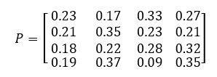

a) (0.5 điểm) Vẽ đồ thị biểu diễn chuỗi Markov tương ứng đã cho
# Trả lời: Dán kết quả vào bên dưới
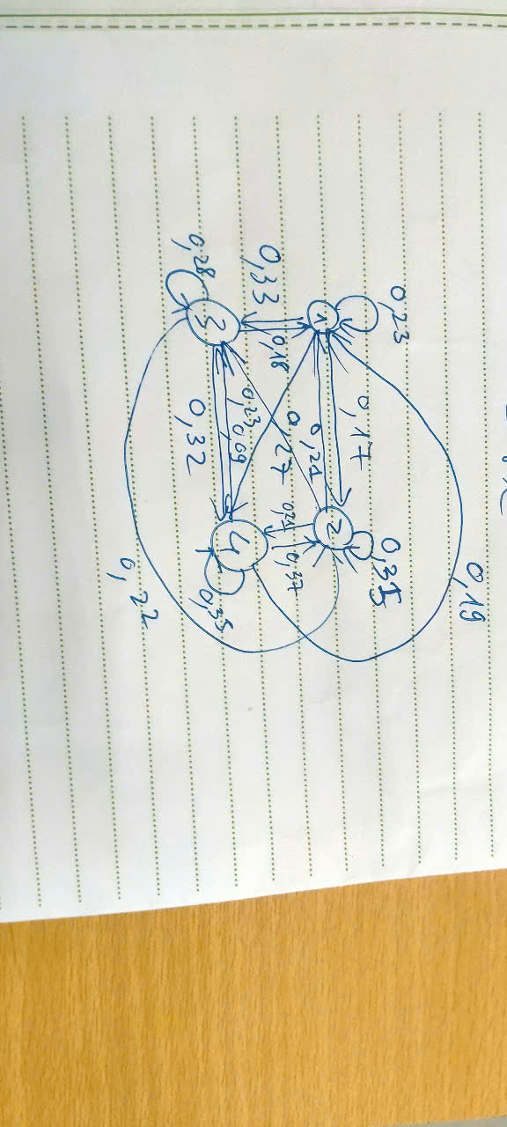
b) (0.5 điểm) Giả sử rằng hệ thống bắt đầu học ở trạng thái 2. Tính xác suất hệ thống làm việc ở trạng thái 4 sau hai và bốn bước thời gian vận hành.
# Trả lời: Dán kết quả tính toán vào bên dưới:
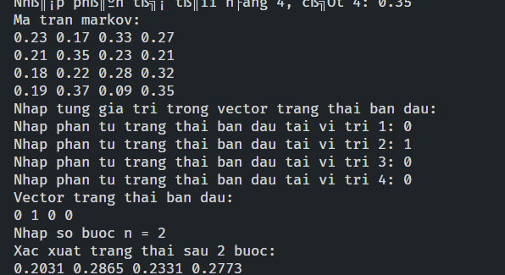

Đà Nẵng, ngày 4 tháng 12 năm 2024
GIẢNG VIÊN BIÊN SOẠN ĐỀ THI | KHOA CÔNG NGHỆ THÔNG TIN  ( đã duyệt)

